在一定条件下，下列物质间可发生如图所示转化
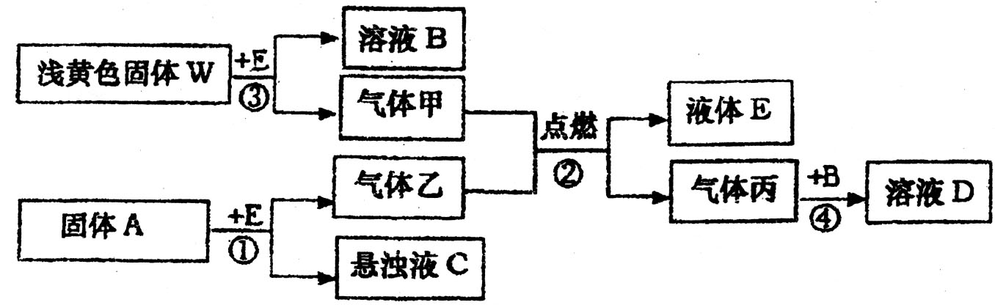
请填写下列空白：
（1）若气体乙常用气割和气焊，则反应①的化学方程式为的化学方程式为 ，将气体丙通入溶液B中，离子反应方程式为 。
（2）若固体A是一种盐，由第三周期的两种元素组成，它与水剧烈反应生成的C和乙的物质的量之比为2∶3，则A的化学式为 。如甲与乙按照反应②恰好能完全反应，则参加反应的W与A的物质的量之比为的物质的量之比为 。
2、某研究性学习小组拟用铜屑和氧化铜混合物与硫酸和硝酸组成的混合反应来制取CuSO₄·5H₂O晶体，混酸中硝酸的还原产物为NO，反应过程中不产生SO₂，反应后溶液中不含Cu（NO₃）₂，反应中固体完全溶解，两种酸均恰好完全反应。设固体混合物的总质量为480g，其中单质铜的质量分数为x，试回答下列问题：
（1）所得硫酸铜晶体的质量为 g（用x表示）。
（2）若x=0.4，则混酸中HNO₃与H₂SO₄的物质的量之比为 。
（3）若x=0.4，480g固体混合物与一定量的混酸反应后所有反应物均恰好完全反应，冷却后恰好只得到CuSO₄·5H₂O，试求原混酸中H₂SO₄的质量分数。

3、将0.4mol Cu₂S与足量稀硝酸反应，生成Cu（NO₃）₂、S、NO和H₂O，则参加反应的硝酸中未被还原的硝酸的物质的量为 。
4、A是由氮、氢两种元素组成的化合物。A与氨结构之间的关系数似于过氧化氢和水结构之间的关系。一个A分子含两个氮原子。请填写以下空白：
（1）A的分子式是 。
（2）A的水溶液呈 （填酸、碱、中）性，1molA最多可与 molHCl发生中和反应形成正盐。写出形式的盐中含有氮原子的离子的电子式： 。
H
|
|
H
（3）已知NH${}_{4}^{+}$、N₄H${}_{4}^{4+}$的空间构型均为四面体，NH${}_{4}^{+}$的结构式为［H←N—H］⁺

（→表示共用电子对由N原子单方面提供）。请画出N₄H${}_{4}^{4+}$的结构式 。
5、CO₂是燃烧和代谢的最终产物，也是造成温室效应的废气，但在科学家的眼里，没有废弃的物质。CO₂作为一种资源，开发和利用的前景十分诱人。
（1）我国科学家陈乾旺教授等研究成果表明，在440℃和80000kPa条件下，二氧化碳和金属钠反应，可将CO₂还原成金刚石（同时生成一种盐）。从而在国际上首次实现了从CO₂到金刚石的转变，该反应的化学反应方程式为
。
（2）从结构上讲，O=C=O和H₂C=C=CH₂是等电子体，它启示人们可以把CO₂作为单体加以利用。化学家们已经开发出许多脂肪碳酸酯类物质，下面的转化就是途径之一：
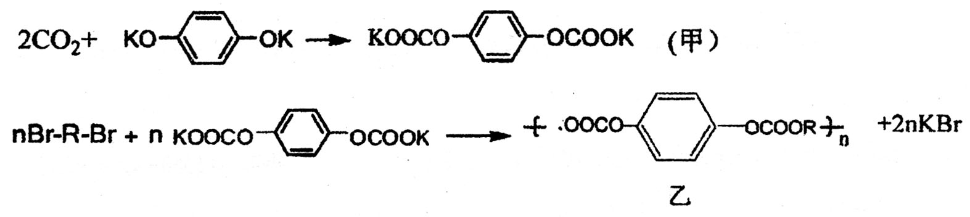
试回答：乙属于有机高分子中的 类。形成甲的反应属于有机反应中的 反应，形成乙的反应属于有机反应中的 反应。乙作为高分子材料投入市场后不会引起白色污染，因为在自然界中很容易降解，请解释其原因 。
（3）CO₂在一定的条件下可以和金属有机化合物发生反应，使CO₂被固定下来。
RMgCl+CO₂→RCOOMgCl，RCOOMgCl+H₂O→RCOOH+Mg（OH）Cl
请完成下列反应（在括号内填上相应产物的化学式或结构简式）：
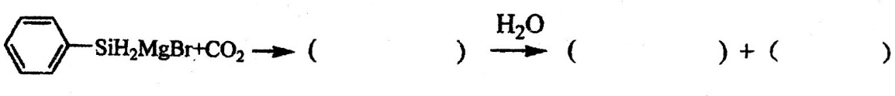
答案
1、（1）CaC₂+2H₂O==Ca（OH）₂+C₂H₂↑
CO₂+2OH${}^{−}$==CO${}_{3}^{2−}$+H₂O（或CO₂+OH${}^{−}$=HCO${}_{3}^{−}$）
（2）Al₂S₃，9∶1 Al₂S₃→2H₂S Na₂O₂→$\frac{1}{2}$O₂
2、（1）1500+375x （2）10∶33 （3）52.7%
H
··
H
··
H
··
H
··
3、1.6mol
4、（1）N₂H₄ （2）碱 2 ［H∶N∶N∶H］²⁺
N
N
↓
↑
H
H

（3）［ H←N N→H］⁴⁺

8×10⁴kPa
440℃
8×10⁴kPa
5、（1）3CO₂+4Na========C+2Na₂CO₃ （2）聚醋 加成 取代 乙是聚醋、水解为单体

—SiH₂COOMgBr —SiH₂COOH、Mg（OH）Br

